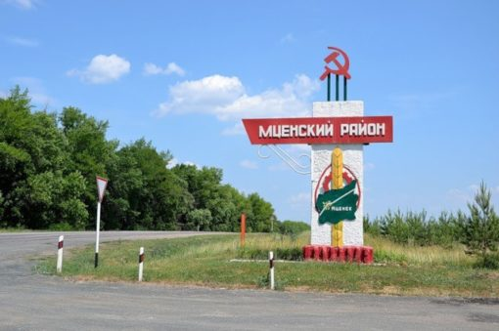
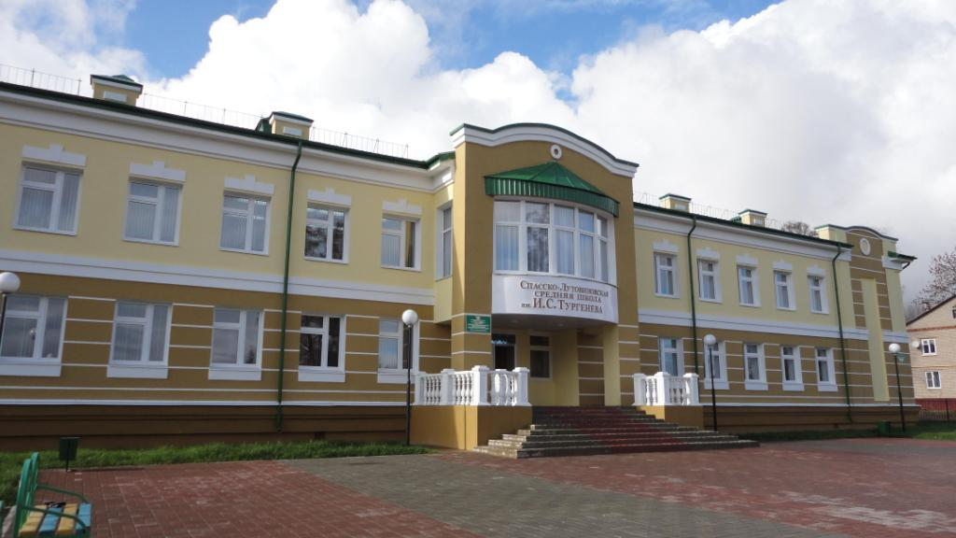

БЮДЖЕТ ДЛЯ ГРАЖДАН НА 2018 ГОД

подготовлен на основании Решения Мценского районного Совета народных депутатов

от 28.12.2017 № 161

«О бюджете Мценского района на 2018 год и на плановый период 2019 и 2020 годов»

«Бюджет для граждан» познакомит вас с положениями основного финансового документа Мценского района – бюджета района на 2018 года
Представленная информация предназначена для широкого круга пользователей и будет интересна, так как бюджет района затрагивает интересы каждого жителя Мценского района.
Мы постарались в доступной и понятной форме для граждан, показать
основные показатели бюджета района.

Структура бюджета района по «программному» принципу

Бюджет района

Программные и непрограммные расходы

Муниципальные программы Мценского района

Жилищно – коммунальная сфера
Непрограммные расходы
Общего характера
Поддержка отраслей экономики

Социальной направленности

Показатели социально – экономического развития Мценского района

Прогнозирование налоговых и неналоговых доходов бюджета района на
очередной финансовый год и на плановый период осуществляется на основе
показателей прогноза социально-экономического развития Мценского района
Среднегодовая численность населения 17980 человек

Основные параметры бюджета Мценского района на 2018 год
(тыс. рублей)
Расходы 313866,7
Доходы 303821,0

Дефицит 10045,7

Объемы поступлений доходов бюджета Мценского района
на 2018 год

- Налоговые и неналоговые доходы 103639,1 тыс. рублей
- Безвозмездные поступления 200181,9 тыс. рублей
Расходы бюджета Мценского района по разделам бюджетной классификации расходов бюджетов на 2018 год, тыс. рублей

Распределение расходов бюджета Мценского района
по муниципальным программам
на 2018 год
тыс. руб.
 | Наименование программы | сумма
1 | МП "Управление муниципальными финансами Мценского района" | 250,0
2 | МП "Управление муниципальным имуществом и земельными ресурсами Мценского района Орловской области" | 3425,2
3 | МП "Развитие муниципальной службы в Мценском районе" | 45,0
4 | МП "Развитие архивного дела в Мценском районе" | 83,0
5 | МП "Содержание и ремонт автомобильных дорог местного значения Мценского района" | 30199,1
6 | МП "Развитие образования в Мценском районе" | 64551,7
7 | МП "Совершенствование системы профилактики правонарушений и усиление борьбы с преступностью в Мценском районе" | 4645,9
8 | МП "Молодежь Мценского района" | 70,0
9 | МП "Культура Мценского района на 2014 - 2020 годы" | 19365,2
10 | МП "Развитие физической культуры и спорта в Мценском районе" | 4448,5
11 | МП "Обеспечение жильем молодых семей" | 950,0
12 | МП "Реализация наказов избирателей депутатам Мценского районного Совета народных депутатов" | 2100,0
13 | МП "Развитие и поддержка муниципальных средств массовой информации в Мценском районе" | 483,4
14 | МП "Устойчивое развитие сельских территорий Мценского района Орловской области" | 3323,9
15 | МП "Комплексное развитие коммунальной инфраструктуры муниципального образования Мценский район" | 2850,0
16 | МП "Охрана окружающей среды на территории Мценского района" | 620,0
17 | МП "Капитальный и текущий ремонт муниципального жилищного фонда Мценского района" | 936,0
 | Итого | 138346,9

Расходы на образование в 2018 году
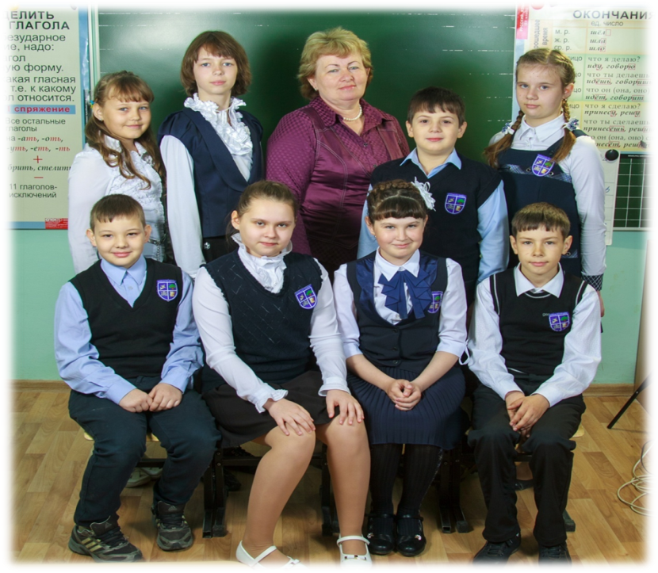
Финансирование осуществляется в рамках 5 муниципальных программ: «Развитие образования», «Совершенствование системы профилактики правонарушений и усиление борьбы с преступностью», «Развитие физической культуры и спорта», «Развитие культуры», «Молодёжь».
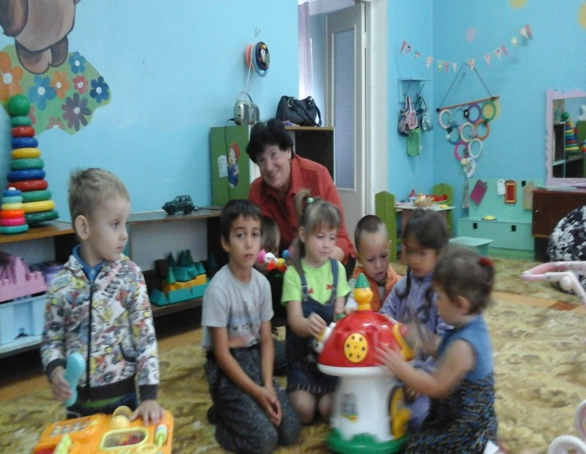
Расходы на образование составляют 183383,8 тыс. рублей. За счёт средств областного и местного бюджетов содержится 12 муниципальных образовательных учреждений и 2 учреждения дополнительного образования

Расходы на культуру в 2018году

Финансирование осуществляется в рамках Муниципальной программы «Культура»

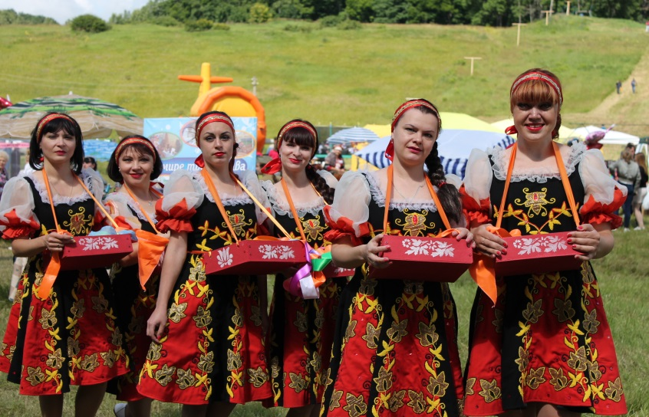
Расходы на культуру
составляют 16595,8 тыс. рублей.

Расходы на физическую культуру и спорт в 2018 году

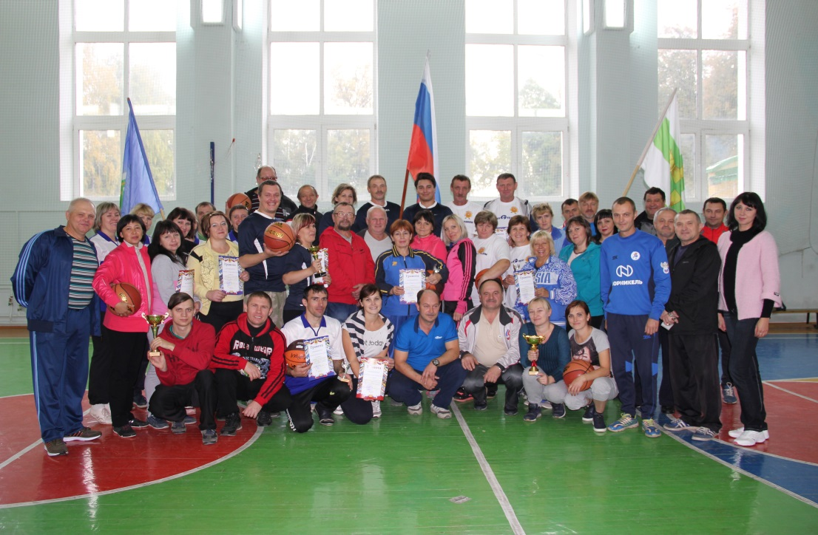
Расходы запланированы в рамках Муниципальной программы «Развитие физической культуры и спорта» и «Молодёжь»
Общий объём расходов составляет 150,0 тыс. рублей

В сфере физической культуры и спорта средства расходуются на проведение физкультурных и спортивных мероприятий на территории Мценского района
Основные понятия и термины
Администратор доходов бюджета - орган государственной власти (государственный орган), орган местного самоуправления, орган местной администрации, орган управления государственным внебюджетным фондом, Центральный банк Российской Федерации, казенное учреждение, осуществляющие в соответствии с законодательством Российской Федерации контроль за правильностью исчисления, полнотой и своевременностью уплаты, начисление, учет, взыскание и принятие решений о возврате (зачете) излишне уплаченных (взысканных) платежей, пеней и штрафов по ним, являющихся доходами бюджетов бюджетной системы Российской Федерации.
Администратор источников финансирования дефицита бюджета (администратор источников финансирования дефицита соответствующего бюджета) - орган государственной власти (государственный орган), орган местного самоуправления, орган местной администрации, орган управления государственным внебюджетным фондом, иная организация, имеющие право осуществлять операции с источниками финансирования дефицита бюджета.

Бюджет - фонд денежных средств, предназначенный для финансирования функций государства (федеральный и региональный уровень) и местного самоуправления (местный уровень). Представляет собой главный финансовый документ страны (региона, муниципалитета, поселения), утверждаемый органом законодательной власти соответствующего уровня управления.

Бюджет консолидированный - свод бюджетов бюджетной системы Российской Федерации на соответствующей территории (за исключением бюджетов государственных внебюджетных фондов) без учета межбюджетных трансфертов между этими бюджетами. Консолидированным может быть бюджет на местном уровне (свод бюджета муниципального образования и бюджетов входящих в него поселений), региональном (свод бюджета субъекта Российской Федерации и бюджетов входящих в него муниципальных образований), федеральном (свод всех бюджетов бюджетной системы Российской Федерации).

Бюджет муниципального образования - каждое муниципальное образование имеет собственный бюджет (местный бюджет). Это фонд денежных средств, предназначенный для финансирования функций, отнесенных к предметам ведения местного самоуправления. Основной финансовый документ муниципального образования, на текущий год, принимаемый представительным органом местного самоуправления.
Бюджетная классификация - группировка доходов, расходов и источников финансирования дефицитов бюджетов бюджетной системы Российской Федерации, используемой для составления и исполнения бюджетов.

Бюджетная роспись - документ, который составляется и ведется главным распорядителем бюджетных средств (главным администратором источников финансирования дефицита бюджета) в соответствии с Бюджетным Кодексом в целях исполнения бюджета по расходам (источникам финансирования дефицита бюджета).
Бюджетная система Российской Федерации - совокупность федерального бюджета, бюджетов субъектов Российской Федерации, местных бюджетов и бюджетов государственных внебюджетных фондов.

Бюджетная смета - документ, устанавливающий в соответствии с классификацией расходов бюджетов лимиты бюджетных обязательств казенного учреждения, представлена в разрезе кодов бюджетной классификации расходов.
Бюджетное обязательство - расходное обязательство, подлежащие исполнению в соответствующем финансовом году.
Бюджетные ассигнования - предельные объемы денежных средств, предусмотренных в соответствующем финансовом году для исполнения бюджетных обязательств.
Бюджетный процесс - регламентируемая законодательством Российской Федерации деятельность органов государственной власти, органов местного самоуправления и иных участников бюджетного процесса по составлению и рассмотрению проектов бюджетов, утверждению и исполнению бюджетов, контролю за их исполнением, осуществлению бюджетного учета, составлению, внешней проверке, рассмотрению и утверждению бюджетной отчетности.
Бюджет субъекта Российской Федерации - фонд денежных средств субъекта РФ. Может быть: - собственно бюджет региона - фонд денежных средств, предназначенный для финансирования функций, отнесенных к предметам ведения субъекта РФ; консолидированный: - включает в себя бюджет региона и бюджеты муниципальных образований, входящих в состав данного региона. Основной финансовый документ региона, на текущий год, имеющий силу закона.

Бюджет федеральный - фонд денежных средств, предназначенный для финансирования функций, отнесенных к предметам ведения государства. Основной финансовый документ страны на текущий финансовый год, имеющий силу закона.
Ведомственная структура расходов бюджета - распределение бюджетных ассигнований, предусмотренных законом (решением) о бюджете, по главным распорядителям бюджетных средств, разделам, подразделам, целевым статьям, группам (группам и подгруппам) видов расходов бюджетов либо по главным распорядителям бюджетных средств, разделам, подразделам и (или) целевым статьям (государственным (муниципальным) программам и непрограммным направлениям деятельности), группам (группам и подгруппам) видов расходов классификации
расходов бюджетов.
Внешний долг - обязательства, возникающие в иностранной валюте, за исключением обязательств субъектов Российской Федерации и муниципальных образований перед Российской Федерацией, возникающих в иностранной валюте в рамках использования целевых иностранных кредитов (заимствований).
Внутренний долг - обязательства, возникающие в валюте Российской Федерации, а также обязательства субъектов Российской Федерации и муниципальных образований перед Российской Федерацией, возникающие в иностранной валюте в рамках использования целевых иностранных кредитов (заимствований).
Главный администратор доходов бюджета - орган местного самоуправления, орган местной администрации, орган управления государственным внебюджетным фондом, Центральный банк Российской Федерации, иная организация, имеющие в своем ведении администраторов доходов бюджета.
Главный администратор источников финансирования дефицита бюджета – орган государственной власти (государственный орган), орган местного самоуправления, орган местной администрации, орган управления государственным внебюджетным фондом, иная организация, имеющие в своем ведении администраторов источников финансирования дефицита бюджета.
Главный распорядитель бюджетных средств (ГРБС) - орган государственной власти, орган управления государственным внебюджетным фондом, орган местного самоуправления, орган местной администрации, а также наиболее значимое учреждение науки, образования, культуры и здравоохранения, указанное в ведомственной структуре расходов бюджета, имеющие право распределять бюджетные ассигнования и лимиты бюджетных обязательств между подведомственными распорядителями и (или) получателями бюджетных средств.
Государственная или муниципальная гарантия - вид долгового обязательства, в силу которого соответственно Российская Федерация, субъект Российской Федерации, муниципальное образование (гарант) обязаны при наступлении предусмотренного в гарантии события (гарантийного случая) уплатить лицу, в пользу которого предоставлена гарантия (бенефициару), по его письменному требованию определенную в обязательстве денежную сумму за счет средств соответствующего бюджета в соответствии с условиями даваемого гарантом обязательства отвечать за исполнение третьим лицом (принципалом) его обязательств перед бенефициаром.
Государственная программа - документ стратегического планирования, содержащий комплекс планируемых мероприятий, взаимоувязанных по задачам, срокам осуществления, исполнителям и ресурсам, и инструментов государственной политики, обеспечивающих в рамках реализации ключевых государственных функций достижение приоритетов и целей государственной политики в сфере социально-экономического развития и обеспечения национальной безопасности Российской Федерации.
Дефицит бюджета - превышение расходов бюджета над его доходами.
Дотации - межбюджетные трансферты, предоставляемые на безвозмездной и безвозвратной основе без установления направлений и (или) условий их использования.
Доходы бюджета - поступающие в бюджет денежные средства, за исключением средств, являющихся источниками финансирования дефицита бюджета.
Единый счет бюджета - счет (совокупность счетов для федерального бюджета, бюджетов государственных внебюджетных фондов Российской Федерации), открытый (открытых) Федеральному казначейству в учреждении Центрального банка Российской Федерации отдельно по каждому бюджету бюджетной системы Российской Федерации для учета средств бюджета и осуществления операций по кассовым поступлениям в бюджет и кассовым выплатам из бюджета.
Источники финансирования дефицита бюджета – средства, привлекаемые в бюджет для покрытия дефицита бюджета (кредиты банков, кредиты от других уровней бюджетов, кредиты финансовых международных организаций, ценные бумаги, иные источники).
Казенное учреждение - государственное (муниципальное) учреждение, осуществляющее оказание государственных (муниципальных) услуг, выполнение работ и (или) исполнение государственных (муниципальных) функций в целях обеспечения реализации предусмотренных законодательством Российской Федерации полномочий органов государственной власти (государственных органов) или органов местного самоуправления, финансовое обеспечение деятельности которого осуществляется за счет средств соответствующего бюджета на основании бюджетной сметы.
Лимиты бюджетных обязательств - объем прав в денежном выражении на принятие казенным учреждением бюджетных обязательств и (или) их исполнение в текущем финансовом году (текущем финансовом году и плановом периоде).
Межбюджетные отношения - взаимоотношения между публично-правовыми образованиями по вопросам регулирования бюджетных правоотношений, организации и осуществления бюджетного процесса.
Межбюджетные трансферты - средства, предоставляемые одним бюджетом бюджетной системы Российской Федерации другому бюджету бюджетной системы Российской Федерации.
Муниципальная программа - документ стратегического планирования, содержащий комплекс планируемых мероприятий, взаимоувязанных по задачам, срокам осуществления, исполнителям и ресурсам и обеспечивающих наиболее эффективное достижение целей и решение задач социально-экономического развития муниципального образования.
Непрограммные расходы – расходные обязательства, не включенные в государственные (муниципальные программы).
Обоснование бюджетных ассигнований - документ, характеризующий бюджетные ассигнования в очередном финансовом году (очередном финансовом году и плановом периоде).
Отчетный финансовый год - год, предшествующий текущему финансовому году.
Очередной финансовый год - год, следующий за текущим финансовым годом.
Плановый период - два финансовых года, следующие за очередным финансовым годом.

Профицит бюджета - превышение доходов бюджета над его расходами.
Получатель бюджетных средств (ПБС) - орган государственной власти (государственный орган), орган управления государственным внебюджетным фондом, орган местного самоуправления, орган местной администрации, находящееся в ведении главного распорядителя бюджетных средств казенное учреждение, имеющие право на принятие и (или) исполнение бюджетных обязательств от имени публично-правового образования за счет средств соответствующего бюджета.
Распорядитель бюджетных средств (РБС) - орган государственной власти (государственный орган), орган управления государственным внебюджетным фондом, орган местного самоуправления, орган местной администрации, казенное учреждение, имеющие право распределять бюджетные ассигнования и лимиты бюджетных обязательств между подведомственными распорядителями и (или) получателями бюджетных средств.
Расходные обязательства - обусловленные законом, иным нормативным правовым актом, договором или соглашением обязанности публично-правового образования (Российской Федерации, субъекта Российской Федерации, муниципального образования) или действующего от его имени казенного учреждения предоставить физическому или юридическому лицу, иному публично-правовому образованию, субъекту международного права средства из соответствующего бюджета.
Расходы бюджета - выплачиваемые из бюджета денежные средства, за исключением средств, являющихся источниками финансирования дефицита бюджета.
Сводная бюджетная роспись - документ, который составляется и ведется финансовым органом (органом управления государственным внебюджетным фондом) в целях организации исполнения бюджета по расходам бюджета и источникам финансирования дефицита бюджета.
Текущий финансовый год - год, в котором осуществляется исполнение бюджета, составление и рассмотрение проекта бюджета на очередной финансовый год (очередной финансовый год и плановый период).
Участники бюджетного процесса – субъекты, осуществляющие деятельность по составлению рассмотрению проектов бюджетов, утверждению и исполнению бюджетов, контролю за их исполнением, осуществлению бюджетного учета, составлению, внешней проверке, рассмотрению и утверждению бюджетной росписи.
Финансовый орган - Министерство финансов Российской Федерации, органы исполнительной власти субъектов Российской Федерации, осуществляющие составление и организацию исполнения бюджетов субъектов Российской Федерации (финансовые органы субъектов Российской Федерации), органы (должностные лица) местных администраций муниципальных образований, осуществляющие составление и организацию исполнения местных бюджетов (финансовые органы муниципальных образований)

Контактная информация

Информационный ресурс
«Бюджет для граждан»
подготовлен
Финансовым отделом администрации Мценского района

Местонахождение Финансовый отдел администрации Мценского района:
303030 г. Мценск, площадь Ленина, д. 1
Контактный телефон: (48646) 2-47-17
Факс: (48646) 2-04-12

Адрес электронной почты: fin@adm-mr.ru
График работы:
понедельник – пятница с 8-00 до 17-00,
перерыв с 12-00 до 13-00

Начальник финансового отдела администрации Мценского района
Иноземцева Любовь Анатольевна

